Проект благоустройства двора по проспекту Ленина скорректируют с учетом предложений жителей
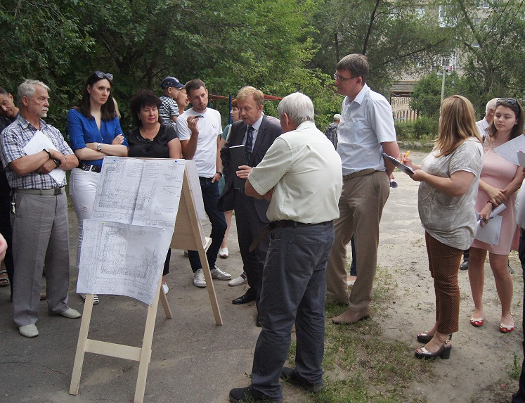

Представленный собственникам дома №4 по ул. Аллея Героев и пр. Ленина, 16 дизайн-проект благоустройства дворовой территории будет дополнен и скорректирован с учетом предложений и замечаний жителей. Общественное обсуждение проекта благоустройства дворовой территории состоялось накануне. Вместе с собственниками в нем приняли участие представители администрации города и управляющей организации.
В Волгограде продолжаются общественные обсуждения проектов комплексного благоустройства дворов в рамках реализации муниципальной программы «Формирование современной городской среды». Эта муниципальная программа была разработана и утверждена на основе приоритетного федерального проекта «Формирование комфортной городской среды». В этом году благодаря поддержке федерального центра в Волгограде комплексно благоустроят 41 двор. Перед тем, как приступить к работам администрация города проводит общественные обсуждения дизайн-проектов благоустройства, в ходе которых жители имеют возможность ознакомиться с перечнем предстоящих работ, высказать свои пожелания. Какие из предложений будут внесены в проект – решается большинством собственников.

Так, в ходе встречи с жителями двора домов ул. Аллея Героев №4 и пр. Ленина, 16 в представленный дизайн-проект будущего благоустройства жители предложили внести несколько дополнений. Один из проблемных вопросов – узкие проезды, заставленные автотранспортом. Ситуацию может решить организация разъездных карманов.

– На встрече с жителями дома мы детально обсудили вопросы комплексного обновления дворовых проездов, уличного освещения, оборудования детских и спортивных площадок – все эти объекты предусматривает подготовленный дизайн-проект, – рассказал заместитель главы администрации Волгограда Олег Тетерятник. – Вместе с тем, не остались в стороне и такие актуальные темы, как обеспечение безопасности на внутридворовой территории, организация свободного проезда для машин МЧС и скорой помощи, обустройство парковочных мест, площадок для размещения мусорных контейнеров, озеленение территории. Волгоградцы предложили внести ряд дополнений в проект благоустройства двора. На основе эскиза, согласованного большинством собственников власти, внесут дополнения в проект.

Аналогичные встречи уже состоялись в Красноармейском, Кировском, Советском, Ворошиловском, Дзержинском и Краснооктябрьском районах. Большинство представленных проектов одобрены жителями сразу, остальные утверждены с учетом уточнений и дополнений горожан.

На преображение дворов из федерального бюджета областному центру в 2017 году направлено свыше 300 миллионов рублей, еще 140 миллионов – на развитие общественных территорий. Помимо ремонта внутриквартальных дорожных проездов проекты комплексного благоустройства предусматривают работы по восстановлению линий наружного освещения, установке детских и спортивных площадок, ограждений, лавочек, урн, устройству разъездных карманов и парковочных мест.

Напомним, в прошлом году в Волгограде успешно реализован проект «Наш двор - наш дом», в рамках которого в 58 волгоградских дворах комплексно восстановлено асфальтовое покрытие, в 67 – установлены детские игровые площадки. Положительный опыт реализации проектов преображения городских территорий в 2016 году позволил продолжить эту работу более масштабно - уже в рамках общероссийской программы благоустройства территорий «Формирование комфортной городской среды».

В ходе реализации программы на территории дворов будет комплексно отремонтировано около 114 тысяч квадратных метров дворовых проездов, установлено свыше 650 светоточек и около 9 тысяч погонных метров ограждения, отделяющего проезжую часть от зеленой зоны. Для освещения дворов будут использоваться экономичные светодиодные светильники. В местах отдыха для жильцов на территории дворов будут размещены около 380 скамеек и столько же урн.

